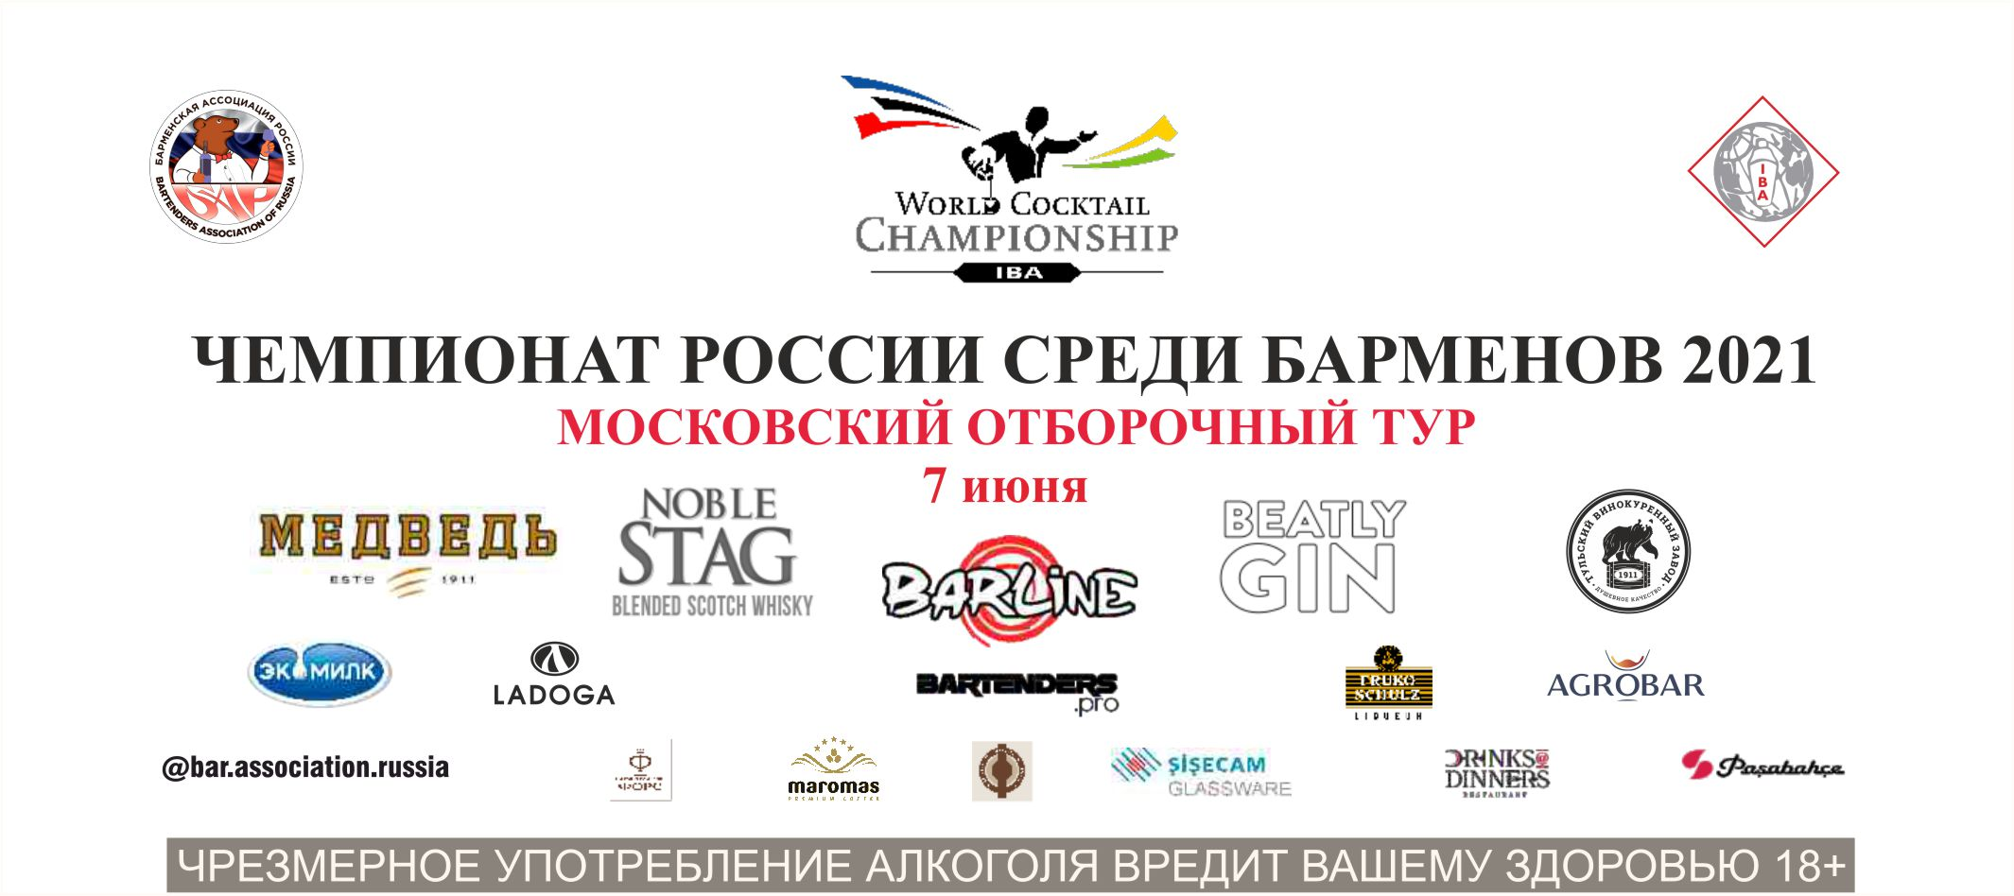
Оценочный лист «техника» в категории «Flairing»

 |  | УЧАСТНИК №
 |  | Критерии | Ниже среднего | Средний | Выше среднего | Продвинутый | Сложный
 |  |  | 1-20 | 21-40 | 41-60 | 61-80 | 81-100
Флейринг  400 PTS | 0-100 | Разнообразие
 | 0-100 | Креативность
 | 0-100 | Сложность
 | 0-50 | Контроль
 | 0-50 | Гладкость (Изящность)
 |  |  | 1-10 | 11-20 | 21-30 | 31-40 | 41-50
Внешний вид и интерактив (взаимодействие)  350 PTS | 0-100 | Артистичность (зрелищность)
 | 0-100 | Взаимодествие с музыкой
 | 0-50 | Взаимодествие с публикой
 | 0-50 | Опрятность
 | 0-50 | Спокойствие, Самообладание
Вычетание (Штрафные баллы) PTS | -10 | Падение
 | -20 | Отсутствие презентации бренда ( не развернута этикеткой к зрителям)
 | -5 | Недостаточное кол-во жидкости ( -5 за каждую бут.)
 | -5 | Неловкость (промах)
 | -10 | Пролив
 | -40 | Бой(посуда,бутылка)
Сверх вычетания | -5  -10  -20 | Чистота бара
 | 2 б/c | Превышение лимита времени
коктейль штраф |  | -50
 |  | Общее (Итого)
Жюри :

